[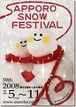](http://images.google.co.jp/imgres?imgurl=http://www.tanukiya.jp/news/snow59/snow59p.jpg&imgrefurl=http://www.tanukiya.jp/news/snow59/index.html&usg=__cZ7jr3xMogy2c9gg5K0JSdA5tMQ=&h=364&w=260&sz=29&hl=ja&start=13&um=1&tbnid=gL1-s79lQaUBzM:&tbnh=121&tbnw=86&prev=/images?q=%E6%9C%AD%E5%B9%8C%E9%9B%AA%E3%81%BE%E3%81%A4%E3%82%8A&hl=ja&lr=&sa=G&um=1)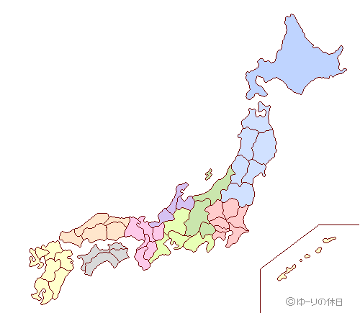きい

Year 7 Japanese Speech

1. はじめまして。　こんにち　は。
2. わたし　の　なまえ　は　＿＿＿＿＿＿＿＿＿　です。
3. School Name　しょうがっこう　の　７ねんせい　です。
4. ＿＿＿＿＿さいです。
5. Suburb　に　すんで　います。
6. たんじょうび　は　Month　　Day　　です。
7. しゅみ　は　（Hobby other than sport）　です。
8. スポーツ　も　すき　です。
9. いちばん　すき　な　スポーツ　は　＿＿＿＿＿＿　です。
10. Season　の　スポーツ　です。
11. Player’s name　が　ゆうめい　です。
12. Sport　は　Adjective　です。
13. Weekend/day of the week　に　Family/friend(s)　と　Sport　を　みます　OR します。
14. どうぞ　よろしく。
15. どうも　ありがとう　ございました。

No. 2 Boys may use ぼくinstead of わたし

No. 11 Non-Japanese names – First name, Last name e.g. Ian Thorpe

[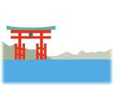](http://images.google.co.jp/imgres?imgurl=http://sightseeing-illustration.com/material/picture34/l_04.jpg&imgrefurl=http://sightseeing-illustration.com/34hiroshima/04-hiroshima-dl.html&usg=__jYRs1lfYRe95fYUM6W6iIvnihIY=&h=480&w=640&sz=35&hl=ja&start=24&um=1&tbnid=WEY_ks0eXbH2eM:&tbnh=103&tbnw=137&prev=/images?q=%E5%AE%AE%E5%B3%B6%E3%82%AF%E3%83%AA%E3%83%83%E3%83%97%E3%82%A2%E3%83%BC%E3%83%88&ndsp=20&hl=ja&lr=&sa=N&start=20&um=1)さい

[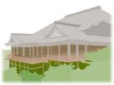](http://images.google.co.jp/imgres?imgurl=http://sightseeing-illustration.com/material/picture26/l_01.jpg&imgrefurl=http://sightseeing-illustration.com/26kyoto/01-kyoto-dl.html&usg=__YUmXT9Q3UHsCwiwFr1jM_JFFatQ=&h=480&w=640&sz=60&hl=ja&start=4&um=1&tbnid=qkwnhqwdVdR1AM:&tbnh=103&tbnw=137&prev=/images?q=%E6%B8%85%E6%B0%B4%E5%AF%BA%E3%82%AF%E3%83%AA%E3%83%83%E3%83%97%E3%82%A2%E3%83%BC%E3%83%88&hl=ja&lr=&sa=G&um=1)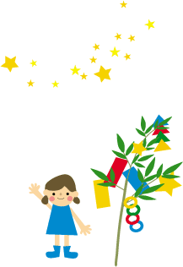

[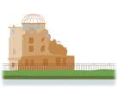](http://images.google.co.jp/imgres?imgurl=http://sightseeing-illustration.com/material/picture34/l_01.jpg&imgrefurl=http://sightseeing-illustration.com/34hiroshima/01-hiroshima-dl.html&usg=__ENvA1jlZZGIW9LgYxQSp8i2GlLY=&h=480&w=640&sz=58&hl=ja&start=4&um=1&tbnid=FSK-VYpDb4tPvM:&tbnh=103&tbnw=137&prev=/images?q=%E5%8E%9F%E7%88%86%E3%83%89%E3%83%BC%E3%83%A0%E3%82%AF%E3%83%AA%E3%83%83%E3%83%97%E3%82%A2%E3%83%BC%E3%83%88&hl=ja&lr=&sa=G&um=1)

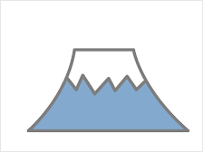

[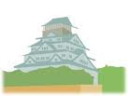](http://images.google.co.jp/imgres?imgurl=http://sightseeing-illustration.com/material/picture27/l_02.jpg&imgrefurl=http://sightseeing-illustration.com/27osaka/02-osaka-dl.html&usg=__9k-0NSt3Vzf1JLHQxZx0bZXLjTE=&h=480&w=640&sz=51&hl=ja&start=8&um=1&tbnid=EoF84ThIpybwDM:&tbnh=103&tbnw=137&prev=/images?q=%E5%A4%A7%E9%98%AA%E5%9F%8E%E3%82%AF%E3%83%AA%E3%83%83%E3%83%97%E3%82%A2%E3%83%BC%E3%83%88&hl=ja&lr=&sa=G&um=1)

[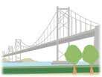](http://images.google.co.jp/imgres?imgurl=http://sightseeing-illustration.com/material/picture37/l_01.jpg&imgrefurl=http://sightseeing-illustration.com/37kagawa/01-kagawa-dl.html&usg=__IOYU0ft_g5kBcjdRiQrpA-LRD-Q=&h=480&w=640&sz=61&hl=ja&start=3&um=1&tbnid=UsHJaLNv37n2fM:&tbnh=103&tbnw=137&prev=/images?q=%E7%80%AC%E6%88%B8%E5%A4%A7%E6%A9%8B%E3%82%AF%E3%83%AA%E3%83%83%E3%83%97%E3%82%A2%E3%83%BC%E3%83%88&hl=ja&lr=&sa=G&um=1)

[](http://images.google.co.jp/imgres?imgurl=http://www.clipartreview.com/_gallery/_TN/r_179.jpg&imgrefurl=http://www.clipartreview.com/_gallery/_search_term_pages/crescent_moon.html&usg=__SXVpG5qIgBELvFqJfTOsq_KUdgQ=&h=149&w=150&sz=55&hl=ja&start=12&um=1&tbnid=H2ABpMZConl7_M:&tbnh=95&tbnw=96&prev=/images?q=weather+clip+art&hl=ja&lr=&sa=G&um=1)[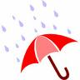](http://images.google.co.jp/imgres?imgurl=http://www.clipartreview.com/_gallery/_TN/r_181.jpg&imgrefurl=http://www.clipartreview.com/_gallery/_search_term_pages/weather.html&usg=__NJV8_7lmT18mNGFSlUh2ti6M4Ug=&h=150&w=150&sz=7&hl=ja&start=5&um=1&tbnid=76UDo-AtYlxvdM:&tbnh=96&tbnw=96&prev=/images?q=weather+clip+art&hl=ja&lr=&sa=G&um=1)[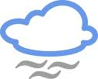](http://images.google.co.jp/imgres?imgurl=http://all-free-download.com/images/graphiclarge/cloudy_weather_symbols_clip_art_9298.jpg&imgrefurl=http://all-free-download.com/graphic/vector-file/vector-clip-art/cloudy_weather_symbols_clip_art_9298.html&usg=__B2TMRLyW_VI88-kD1e4HRc-Aecs=&h=344&w=425&sz=59&hl=ja&start=13&um=1&tbnid=A7zbwfHZA8QrYM:&tbnh=102&tbnw=126&prev=/images?q=cloudy+clip+art&hl=ja&lr=&sa=G&um=1)[](http://images.google.co.jp/imgres?imgurl=http://www.clker.com/cliparts/3/4/e/d/12284285361061964999sivvus_weather_symbols_5.svg.hi.png&imgrefurl=http://www.clker.com/clipart-25249.html&usg=__2IXifaz5doLd3QNYj-W_6AJu6TM=&h=497&w=600&sz=95&hl=ja&start=29&um=1&tbnid=f8TZiVjZo21c-M:&tbnh=112&tbnw=135&prev=/images?q=weather+clip+art&ndsp=20&hl=ja&lr=&sa=N&start=20&um=1)[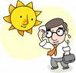](http://images.google.co.jp/imgres?imgurl=http://www.fotosearch.com/bthumb/UNC/UNC251/u10591574.jpg&imgrefurl=http://www.fotosearch.com/clip-art/hot-weather.html&usg=__nDQAzrWpsXi3RloP7zs5FzZFbhQ=&h=163&w=170&sz=10&hl=ja&start=1&um=1&tbnid=DiTSsvyC6orLnM:&tbnh=95&tbnw=99&prev=/images?q=hot+weather+clip+art&hl=ja&lr=&sa=G&um=1)[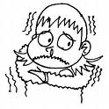](http://images.google.co.jp/imgres?imgurl=http://www.wesdarc.org.au/clipart/images/0_drug_effects/0004_cold.jpg&imgrefurl=http://www.wesdarc.org.au/clipart/drug.html&usg=__c5M_h4petsSBUDr9CbalSZRHQQM=&h=399&w=400&sz=40&hl=ja&start=18&um=1&tbnid=4oYAVCVZ8zs1sM:&tbnh=124&tbnw=124&prev=/images?q=cold+clip+art&hl=ja&lr=&sa=G&um=1)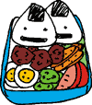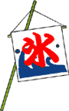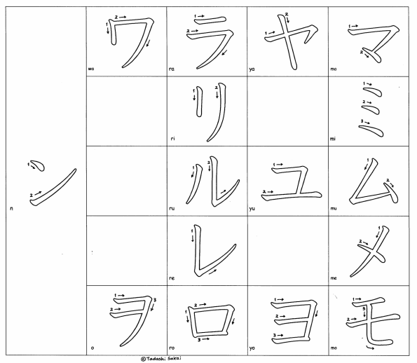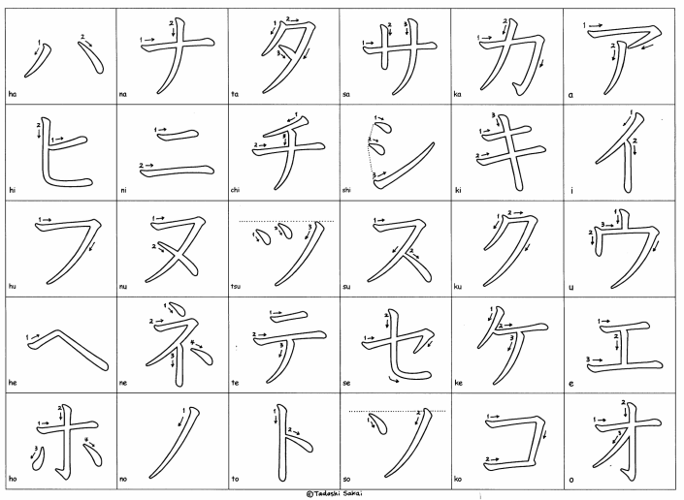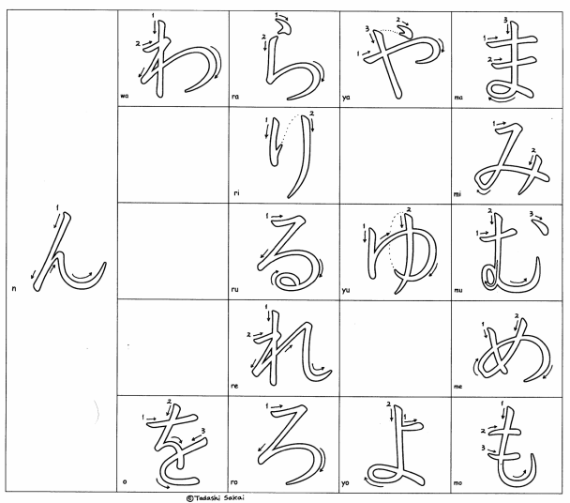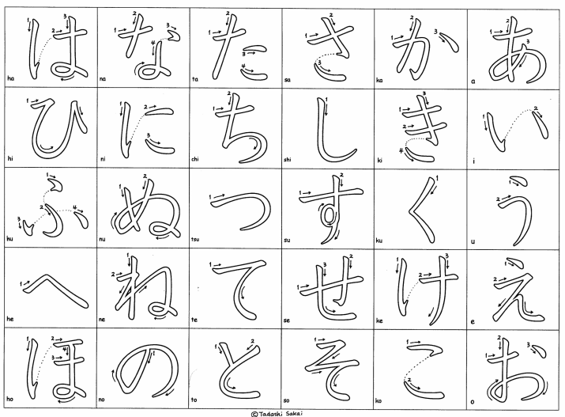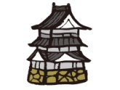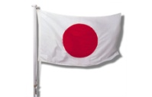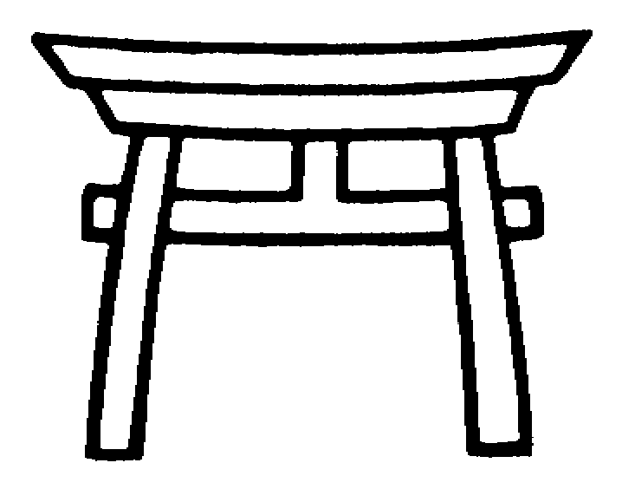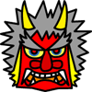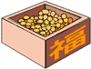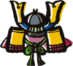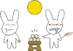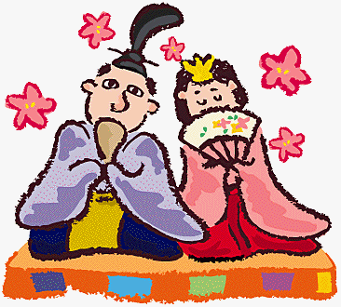

**なんにち　です　か。**

１日　ついたち １７日　じゅうしちにち

２日　ふつか　 １８日　じゅうはちにち

３日　みっか　 １９日　じゅうくにち

４日　よっか　 ２０日　はつか

５日　いつか　 ２１日　にじゅういちにち

６日　むいか　 ２２日　にじゅうににち

７日　なのか　 ２３日　にじゅうさんにち

８日　ようか　 ２４日　にじゅうよっか

９日　ここのか ２５日　にじゅうごにち

１０日 とおか 2６日　にじゅうろくにち

１１日 じゅういちにち ２７日 にじゅうしちにち

１２日 じゅうににち ２８日 にじゅうはちにち

１３日 じゅうさんにち２９日 にじゅうくにち

１４日 じゅうよっか ３０日　さんじゅうにち

１５日 じゅうごにち ３１日 さんじゅういちにち

１６日 じゅうろくにち

**なんようび　です　か。**

Sunday にようび　　　　**日**

Monday げつようび　　　**月**

Tuesday かようび　　　　**火**

Wednesdayすいようび　　**水**

Thursday もくようび　　**木**

Friday きんようび　　**金**

Saturday どようび　　　**土**

はれ　　　あめ　 　　くもり　　　　ゆき　　 　あつい　　　　さむい

**なんがつ　です　か。**

January １月 いちがつ July 　 ７月 しちがつ

February ２月 にがつ August 　 ８月 はちがつ

March ３月 さんがつ September ９月 くがつ

April ４月 しがつ October １０月 　じゅうがつ

May 　　５月 ごがつ November 11月 じゅういちがつ

June ６月 ろくがつ　 December 1２月 じゅうにがつ